15.05.2026 состоялось участие Имакаевой Елены Владимировны, председателя Общественного совета города Когалыма в расширенном заседании Комиссии по общественному контролю, развитию местного самоуправления, взаимодействию с институтами гражданского общества и антикоррупционной политике в городе Ханты-Мансийске с докладом на тему: «Роль общественных советов в проведении независимой антикоррупционной экспертизы нормативных правовых актов».

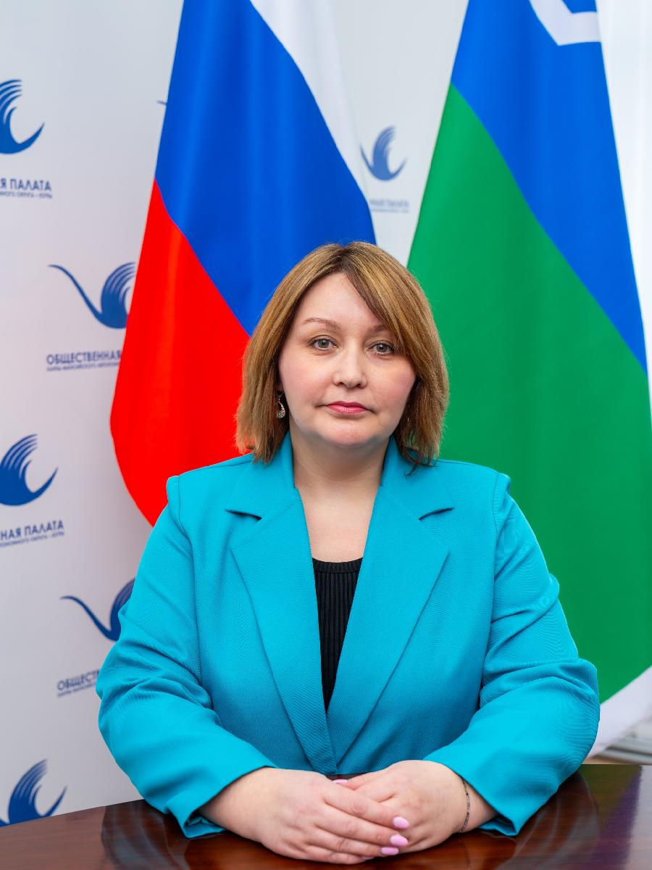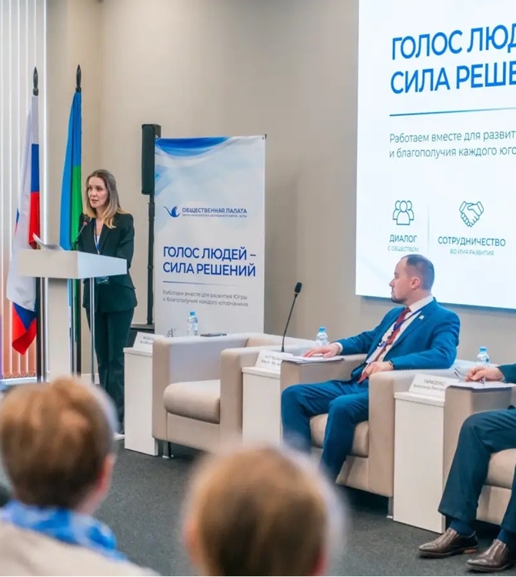
Завершилась встреча обсуждением новых механизмов повышения эффективности общественного контроля в регионе.
Прозвучало предложение сделать региональное совещание ежегодным и проводить его в мае.
Также предложено подготовить и разместить в открытом доступе сборник лучших практик общественного контроля в Югре.

